NEW HTML TAGS

HTML TAGS | DESCRIPTION
<table> | Una taula HTML es defineix amb l'etiqueta <table>.  Cada fila de la taula es defineix amb l'etiqueta <tr>. Un encapçalat de taula es defineix amb l'etiqueta <th>. De manera predeterminada, els títols de les taules estan en negreta i estan centrats. Les dades / cel·les d'una taula es defineixen amb l'etiqueta <td>.  Nota: Els elements <td> són els contenidors de dades de la taula.  Poden contenir tot tipus d'elements HTML; text, imatges, llistes, altres taules, etc.
<tr>  <th>  <td> | Una taula HTML té dos tipus de cel·les:  - Cel·les d'encapçalat: conté informació d'encapçalat (creat amb l'element <th>)  - Cel·les estàndard: conté dades (creats amb l'element <td>)  El text dels elements <th> està en negreta i està centrat de manera predeterminada.  El text dels elements <td> és regular i està alineat a l'esquerra de manera predeterminada.  Amb les etiquetes <th> i <td> podem usar els següents atributs:  - colspan  - rowspan  - headers  L'etiqueta <tr> defineix una fila en una taula HTML.  Un element <tr> conté un o més elements <th> o <td>.  <!DOCTYPE html>  <html>  <head>  <style>  table {  font-family: arial, sans-serif;  border-collapse: collapse;  width: 100%;  }  td, th {  border: 1px solid #dddddd;  text-align: left;  padding: 8px;  }  tr:nth-child(even) {  background-color: #dddddd;  }  </style>  </head>  <body>  <table>  <tr>  <th>Company</th>  <th>Contact</th>  <th>Country</th>  </tr>  <tr>  <td>Alfreds Futterkiste</td>  <td>Maria Anders</td>  <td>Germany</td>  </tr>  <tr>  <td>Centro comercial Moctezuma</td>  <td>Francisco Chang</td>  <td>Mexico</td>  </tr>  <tr>  <td>Ernst Handel</td>  <td>Roland Mendel</td>  <td>Austria</td>  </tr>  <tr>  <td>Island Trading</td>  <td>Helen Bennett</td>  <td>UK</td>  </tr>  <tr>  <td>Laughing Bacchus Winecellars</td>  <td>Yoshi Tannamuri</td>  <td>Canada</td>  </tr>  <tr>  <td>Magazzini Alimentari Riuniti</td>  <td>Giovanni Rovelli</td>  <td>Italy</td>  </tr>  </table>  </body>  </html>
<caption> | L'etiqueta <caption> defineix un títol de taula.  L'etiqueta <caption> ha d'inserir-se immediatament després de l'etiqueta <table>.  Nota: pot especificar només un títol per taula.  Suggeriment: De manera predeterminada, el títol d'una taula s'alinearà en el centre sobre una taula.  <table style="width:100%">  <caption>Monthly savings</caption>  <tr>  <th>Month</th>  <th>Savings</th>  </tr>  <tr>  <td>January</td>  <td>$100</td>  </tr>  </table>
colspan attribute | https://www.w3schools.com/html/html_table_colspan_rowspan.asp  Per a fer que una cel·la abaste més d'una columna, use l'atribut colspan:  L'atribut colspan defineix el nombre de columnes que ha d'abastar una cel·la.  <table style="width:100%">  <tr>  <th>Name</th>  <th colspan="2">Telephone</th>  </tr>  <tr>  <td>Bill Gates</td>  <td>55577854</td>  <td>55577855</td>  </tr>  </table>
rowspan attribute | https://www.w3schools.com/html/html_table_colspan_rowspan.asp  Per a fer que una cel·la abaste més d'una fila, use l'atribut rowspan:  L'atribut rowspan especifica el nombre de files que ha d'abastar una cel·la.  <table style="width:100%">  <tr>  <th>Name:</th>  <td>Bill Gates</td>  </tr>  <tr>  <th rowspan="2">Telephone:</th>  <td>55577854</td>  </tr>  <tr>  <td>55577855</td>  </tr>  </table>
headers attribute | L'atribut headers especifica una o més cel·les d'encapçalat amb les quals està relacionada una cel·la.  L'atribut headers no té cap efecte visual en els navegadors web normals, però els lectors de pantalla poden utilitzar-ho.  <!DOCTYPE html>  <html>  <head>  <style>  table, th, td {  border: 1px solid black;  }  </style>  </head>  <body>  <table style="width:100%">  <tr>  <th id="name">Name</th>  <th id="email">Email</th>  <th id="phone">Phone</th>  <th id="addr">Address</th>  </tr>  <tr>  <td headers="name">John Doe</td>  <td headers="email">someone@example.com</td>  <td headers="phone">+45342323</td>  <td headers="addr">Rosevn 56,4300 Sandnes,Norway</td>  </tr>  </table>  </body>  </html>
<colgroup> | https://www.w3schools.com/html/html_table_colgroup.asp  L'etiqueta <colgroup> especifica un grup d'una o més columnes en una taula per a formatar.  L'etiqueta <colgroup> és útil per a aplicar estils a columnes senceres, en lloc de repetir els estils per a cada cel·la, per a cada fila.  Nota: L'etiqueta <colgroup> ha de ser filla d'un element <table>, després de qualsevol element <caption> i abans de qualsevol element <thead>, <tbody>, <tfoot> i <tr>.  Suggeriment: Per a definir diferents propietats a una columna dins d'un <colgroup>, use l'etiqueta <col> dins de l'etiqueta <colgroup>.
<col> | https://www.w3schools.com/html/html_table_colgroup.asp  L'etiqueta <col> especifica les propietats de columna per a cada columna dins d'un element <colgroup>.  L'etiqueta <col> és útil per a aplicar estils a columnes senceres, en lloc de repetir els estils per a cada cel·la, per a cada fila.  Inclou un element <col> en cada columna.  <!DOCTYPE html>  <html>  <head>  <style>  table, th, td {  border: 1px solid black;  }  </style>  </head>  <body>  <table>  <colgroup>  <col span="2" style="background-color:blue;">  <col style="background-color:orange;">  </colgroup>  <tr>  <th>ISBN</th>  <th>Title</th>  <th>Price</th>  </tr>  <tr>  <td>3476896</td>  <td>My first HTML</td>  <td>$53</td>  </tr>  <tr>  <td>5869207</td>  <td>My first CSS</td>  <td>$49</td>  </tr>  </table>  </body>  </html>
<thead>  <tbody>  <tfoot> | Aquests elements especifiquen cada part d'una taula (header, body, footer).  Els navegadors poden utilitzar aquests elements per a permetre el desplaçament (scrolling) del cos de la taula independentment de l'encapçalat i peu de pàgina. A més, en imprimir una taula gran que ocupa diverses pàgines, aquests elements poden permetre que el header i el footer de la taula s'imprimisquen en la part superior i inferior de cada pàgina.  L'etiqueta <thead> s'utilitza per a agrupar el contingut de l'encapçalat en una taula HTML.  L'etiqueta <thead> ha d'usar-se en el següent context: com a fill d'un element <table>, després de qualsevol element <caption> i <colgroup>, i abans de qualsevol <tbody>, <tfoot> i <tr> elements.  L'etiqueta <tfoot> s'utilitza per a agrupar el contingut del peu de pàgina en una taula HTML.  L'etiqueta <tfoot> ha d'usar-se en el següent context: com a fill d'un element <table>, després de qualsevol element <caption>, <colgroup>, <thead> i <tbody>.  L'etiqueta <tbody> s'usa per a agrupar el contingut del cos en una taula HTML.  L'etiqueta <tbody> ha d'usar-se en el següent context: com a fill d'un element <table>, després de qualsevol element <caption>, <colgroup> i <thead>.  <table>  <thead>  <tr>  <th>Nombre</th>  <th>Apellido</th>  <th>Edad</th>  </tr>  </thead>  <tbody>  <tr>  <td>Juan</td>  <td>Fernandez</td>  <td>25</td>  </tr>  </tbody>  <tfoot>  <tr>  <td colspan="3">Informacion sobre el usuario Juan Fernandez</td>  </tr>  </tfoot>  </table>

New CSS Properties

CSS PROPERTY | Explanation
Border Properties | border-style: dotted;  border-color: red;  border-width: 5px;  border-width: 2px 10px 4px 20px;  border-radius: 5px;  border-collapse: separated/collapse; (fusiona vores)  border-spacing: 15px; (especifica l'espai entre les cel·les)  Si la taula té vores “collapsed”, l'espaiat entre vores no té cap efecte.  https://www.w3schools.com/css/css_border.asp  https://www.w3schools.com/cssref/pr_border-collapse.asp  https://www.w3schools.com/cssref/pr_border-spacing.asp

Imagina que eres un professor de llenguatge de marques.
Si eres un alumne seleccionat, prepara una classe explicant les activitats assignades.

Students | Exercises | Exposition
Substitute () | 1,2,3 4 | 16th October

Do the following exercises:

Cada pàgina web ha d'incloure:
- atribut lang
- secció <head> amb títol.
- secció <body> amb h1
- Usar CSS intern
- Semantic tags: headers, nav, main, article, section, footer...

Utilitza només les etiquetes que hem estudiat.

Recorda comprovar els teus exercicis amb: HTML Validator
https://validator.w3.org/#validate_by_input

1. Create the HTML code to get the following table designs:
Table 1:

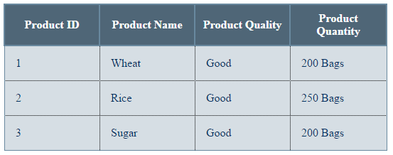

<!DOCTYPE html>
<html lang="en">

<head>
<meta charset="utf-8" />
<!--Título de la página-->
<title>Tabla 1</title>
<!--CSS interno-->
<style>
th {
background-color: #42668b;
text-align: center;
color: white;
border: 2px solid #D5D8DC;
padding: 10px 10px 10px 10px;
border-collapse: collapse;
}

table {
border: solid 2px #D5D8DC;
border-collapse: collapse;
}

td {
background-color: #E5E7E9;
color: #42668b;
border: solid 2px #D5D8DC;
border-collapse: collapse;
text-align: left;
padding-left: 10px;
}
</style>
</head>

<body>
<main>
<!--Tabla 1-->
<table>
<!--Primera fila-->
<tr>
<th>Product ID</th>
<th>Product Name</th>
<th>Product Quality</th>
<th>Product
Quantity</th>
</tr>
<!--Segunda fila-->
<tr>
<td>1</td>
<td>Wheat</td>
<td>Good</td>
<td>200 Bags</td>
</tr>
<!--Tercera fila-->
<tr>
<td>2</td>
<td>Rice</td>
<td>Good</td>
<td>250 Bags</td>
</tr>
<!--Cuarta fila-->
<tr>
<td>3</td>
<td>Sugar</td>
<td>Good</td>
<td>200 Bags</td>
</tr>
</table>
</main>
</body>

</html>

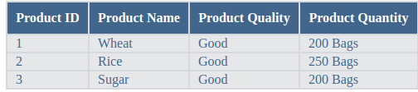

Table 2:

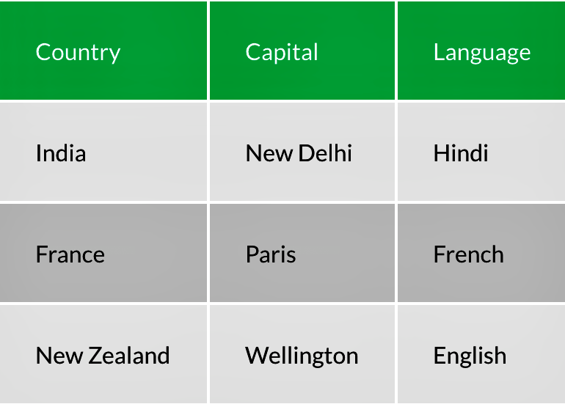

<!DOCTYPE html>
<html lang="en">

<head>
<meta charset="utf-8" />
<!--Título de la página-->
<title>Tabla 2</title>
<!--CSS interno-->
<style>
th {
background-color: #28b463;
text-align: left;
color: white;
border: 2px solid white;
padding: 10px 20px 10px 5px;
border-collapse: collapse;
}

table {
border: solid 2px #D5D8DC;
border-collapse: collapse;
}

td {
text-align: left;
padding: 10px 20px 10px 10px;
border: 2px solid white;
border-collapse: collapse;
background-color: #d5dbdb;
}

.filacentral {
/*Clase exclusiva solo de la fila central*/
text-align: left;
padding: 10px 20px 10px 10px;
border: 2px solid white;
border-collapse: collapse;
background-color: #a6acaf;
}
</style>
</head>

<body>
<main>
<!--Tabla 2-->
<table>
<!--Fila 1-->
<tr>
<th>Country</th>
<th>Capital</th>
<th>Language</th>
</tr>
<!--Fila 2-->
<tr>
<td>India</td>
<td>New Delhi</td>
<td>Hindi</td>
</tr>
<!--Fila 3-->
<tr>
<td class="filacentral">France</td>
<td class="filacentral">Paris</td>
<td class="filacentral">French</td>
</tr>
<!--Fila 4-->
<tr>
<td>New Zealand</td>
<td>Wellington</td>
<td>English</td>
</tr>
</table>
</main>
</body>

</html>

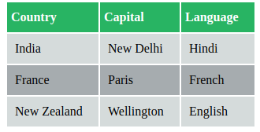

Table 3:

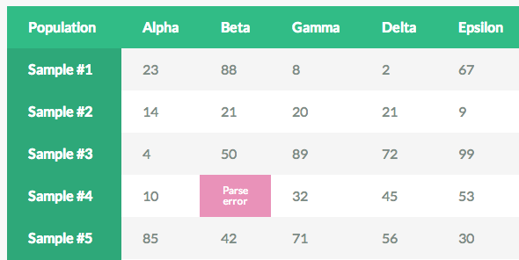

<!DOCTYPE html>
<html lang="en">

<head>
<meta charset="utf-8" />
<!--Título de la página-->
<title>Tabla 3</title>
<!--CSS interno-->
<style>
table {
border: solid 2px #D5D8DC;
border-collapse: collapse;
font-family: Arial, Helvetica, sans-serif;
}

th {
background-color: #28b463;
border-collapse: collapse;
border: none;
text-align: center;
padding: 10px;
color: white;
}

td {
background-color: white;
border-collapse: collapse;
border: none;
text-align: center;
padding: 10px;
color: grey;
}

.Shamples {
background-color: #1d8348;
border-collapse: collapse;
border: none;
text-align: center;
padding: 10px;
color: white;
}

.Impares {
background-color: #f2f4f4;
}

#Parse {
background-color: hotpink;
color: white;
}
</style>
</head>

<body>
<main>
<!--Tabla 3-->
<table>
<!--Fila 1-->
<tr>
<th>Population</th>
<th>Alpha</th>
<th>Beta</th>
<th>Gamma</th>
<th>Delta</th>
<th>Epsilon</th>
</tr>
<!--Fila 2-->
<tr>
<td class="Shamples">Sample #1</td>
<td class="Impares">23</td>
<td class="Impares">88</td>
<td class="Impares">8</td>
<td class="Impares">2</td>
<td class="Impares">67</td>
</tr>
<!--Fila 3-->
<tr>
<td class="Shamples">Sample #2</td>
<td>14</td>
<td>21</td>
<td>20</td>
<td>21</td>
<td>9</td>
</tr>
<!--Fila 4-->
<tr>
<td class="Shamples">Sample #3</td>
<td class="Impares">4</td>
<td class="Impares">50</td>
<td class="Impares">89</td>
<td class="Impares">72</td>
<td class="Impares">99</td>
</tr>
<!--Fila 5-->
<tr>
<td class="Shamples">Sample #4</td>
<td>10</td>
<td id="Parse">Parse
error</td>
<td>32</td>
<td>45</td>
<td>53</td>
</tr>
<!--Fila 6-->
<tr>
<td class="Shamples">Sample #5</td>
<td class="Impares">85</td>
<td class="Impares">42</td>
<td class="Impares">71</td>
<td class="Impares">56</td>
<td class="Impares">30</td>
</tr>
</table>
</main>
</body>

</html>

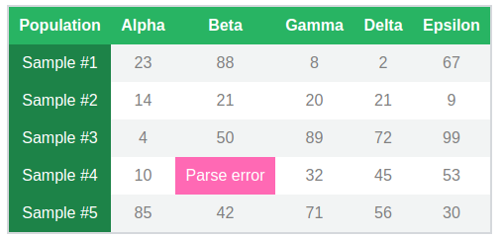

Table 4:

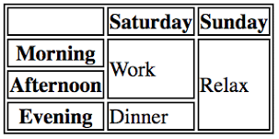

<!DOCTYPE html>
<html lang="en">

<head>
<meta charset="utf-8" />
<!--Título de la página-->
<title>Tabla 4</title>
<!--CSS interno-->
<style>
th {
text-align: center;
border: 2px solid black;
font-weight: bolder;
}

table {
border: solid 2px black;
}
td{
border: solid 2px black;
padding: 10px 30px 10px 0px;
}
.columna{
text-align: center;
border: 2px solid black;
font-weight: bolder;
padding: 0px;
}
</style>
</head>

<body>
<main>
<!--Tabla 4-->
<table>
<!--Fila 1-->
<tr>
<th> </th>
<th>Saturday</th>
<th>Sunday</th>
</tr>
<!--Fila 2-->
<tr>
<td class="columna">Morning</td>
<!--Fusionar celdas en HTML con colspan y rowspan-->
<td rowspan="2">Work</td>
<td rowspan="3">Relax</td>
</tr>
<!--Fila 3-->
<tr>
<td class="columna">Afternoon</td>
</tr>
<!--Fila 4-->
<tr>
<td class="columna">Evening</td>
<td>Dinner</td>
</tr>
</table>
</main>
</body>

</html>

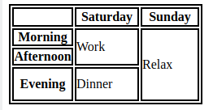

Table 5 (Voluntary):

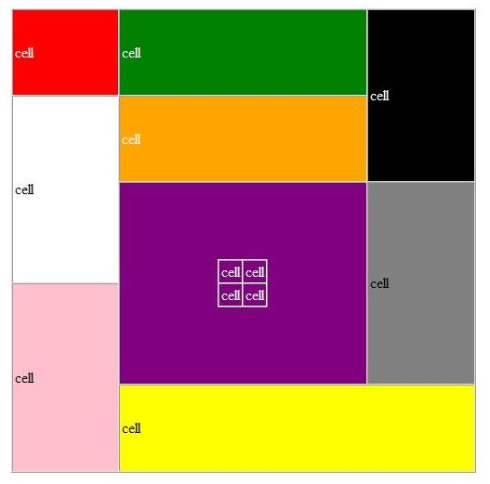

<!DOCTYPE html>
<html lang="en">

<head>
<meta charset="utf-8">
<!--Título de la página-->
<title>Tabla 5</title>
<!--CSS interno-->
<style>
.table1 {
border: solid grey 2px;
border-collapse: collapse;
}

th {
background-color: red;
color: white;
text-align: left;
border-collapse: collapse;
border: white 2px solid;
padding: 10px 30px 10px 0px;
font-size: smaller;
}

#celda2 {
background-color: green;
color: white;
text-align: left;
border-collapse: collapse;
border: white 2px solid;
padding: 10px 30px 10px 0px;
font-size: smaller;
}

#celda3 {
background-color: black;
color: white;
text-align: left;
border-collapse: collapse;
border: white 2px solid;
padding: 10px 30px 10px 0px;
font-size: smaller;
}

#celda4 {
background-color: white;
color: black;
text-align: left;
border-collapse: collapse;
border: white 2px solid;
padding: 10px 30px 10px 0px;
font-size: smaller;
}

#celda5 {
background-color: orange;
color: white;
text-align: left;
border-collapse: collapse;
border: white 2px solid;
padding: 10px 30px 10px 0px;
font-size: smaller;
}

#celda6 {
background-color: purple;
color: white;
text-align: left;
border-collapse: collapse;
border: white 2px solid;
padding: 40px;
font-size: smaller;
}

#celda7 {
background-color: grey;
color: black;
text-align: left;
border-collapse: collapse;
border: white 2px solid;
padding: 10px 30px 10px 0px;
font-size: smaller;
}

#celda8 {
background-color: pink;
color: black;
text-align: left;
border-collapse: collapse;
border: white 2px solid;
padding: 10px 30px 10px 0px;
font-size: smaller;
}

#celda9 {
background-color: yellow;
color: black;
text-align: left;
border-collapse: collapse;
border: white 2px solid;
padding: 10px 30px 10px 0px;
font-size: smaller;
}

.interior {
background-color: purple;
color: white;
text-align: left;
border-collapse: collapse;
border: white 1px solid;
padding: 10px;
font-size: smaller;
}
</style>
</head>

<body>
<main>
<!--Tabla 5-->
<table class="table1">
<!--Línea 1-->
<tr>
<th>cell</th>
<th id="celda2">cell</th>
<th id="celda3" rowspan="2">cell</th>
</tr>
<!--Línea 2-->
<tr>
<th id="celda4" rowspan="2">cell</th>
<th id="celda5">cell</th>
</tr>
<!--Línea 3-->
<tr>
<th id="celda6" rowspan="2">
<table>
<!--Una tabla dentro de otra-->
<tr>
<th class="interior">cell</th>
<th class="interior">cell</th>
</tr>
<tr>
<th class="interior">cell</th>
<th class="interior">cell</th>
</tr>
</table>
</th>
<th id="celda7" rowspan="2">cell</th>
</tr>
<!--Línea 4-->
<tr>
<th id="celda8" rowspan="2">cell</th>
</tr>
<!--Línea 5-->
<tr>
<th id="celda9" colspan="2">cell</th>
</tr>
</table>
</main>
</body>

</html>

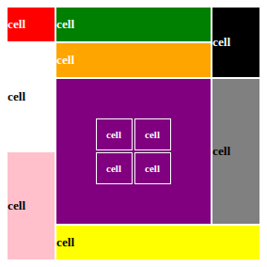

Table 6 (Voluntary):

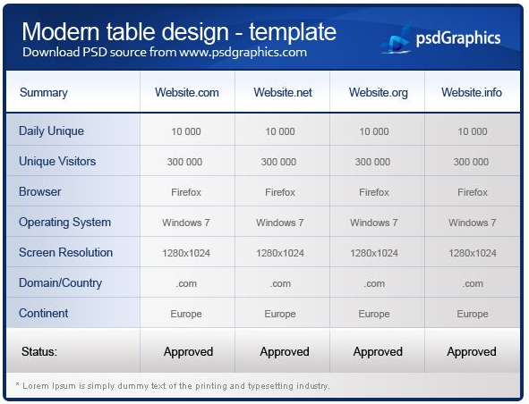

Enrique Sanz López
1ºDAW

